 | 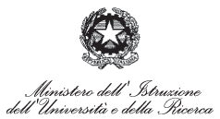 | 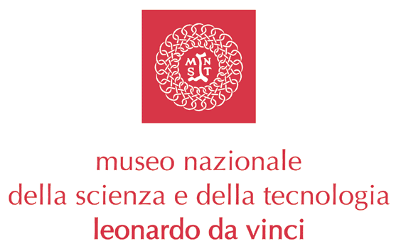

 | 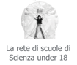

Scienza under 18 | La Primavera della Scienza

CONFERENZA STAMPA

presentazione dell’edizione 2004
martedì 4 maggio 2004 | ore 11.00 | Sala della Bifora
Museo Nazionale della Scienza e della Tecnologia
Leonardo da Vinci, Milano

Interverranno
Mario G. Dutto | Direttore Generale Ufficio Scolastico Regionale per la Lombardia
Carlo Tognoli | Presidente Museo Nazionale della Scienza e della Tecnologia
Fiorenzo Galli | Direttore Generale Museo Nazionale della Scienza e della Tecnologia
Vanni Savazzi | Coordinatore Rete delle Scuole di Scienza under 18
Pietro Calascibetta | Preside Scuola Media “Rinascita Amleto Livi”

Scienza under 18 é un progetto educativo che ha il suo culmine nelle giornate di maggio in cui le esperienze scientifiche realizzate da studenti di ogni età vengono comunicate ad altri studenti e al pubblico in un grande laboratorio all’aperto.

Durante la conferenza stampa verranno presentate le novità dell’edizione 2004 e le caratteristiche della manifestazione nelle diverse sedi espositive del territorio lombardo.
Infatti, quest’anno, oltre a Milano Chiostri del Museo della Scienza e della Tecnologia | 18 - 21 maggio, Monza (Milano) Chiostri della Sala Maddalena | 11 - 13 maggio e San Benedetto Po (Mantova) Chiostri del Complesso Polironiano | 12 - 14 maggio, s’inaugureranno due nuove sedi espositive: Pavia Castello Visconteo | 5 - 7 maggio e Rozzano (Milano) Centro Culturale Cascina Grande | 6 - 7 maggio.

Scienza under 18, rappresenta uno dei momenti più significativi de La Primavera della Scienza, progetto nazionale promosso e coordinato dal Museo Nazionale della Scienza e della Tecnologia “Leonardo da Vinci” in collaborazione con l’Ufficio Scolastico Regionale per la Lombardia, nell’ambito di un accordo con il Ministero dell’Istruzione, dell’Università e della Ricerca.

Milano, 21 aprile 2004

Museo Nazionale della Scienza e della Tecnologia

“Leonardo da Vinci”
Relazioni Esterne e Comunicazione
Ufficio Stampa
Deborah Chiodoni
Telefono 02 48555450
stampa@museoscienza.org

